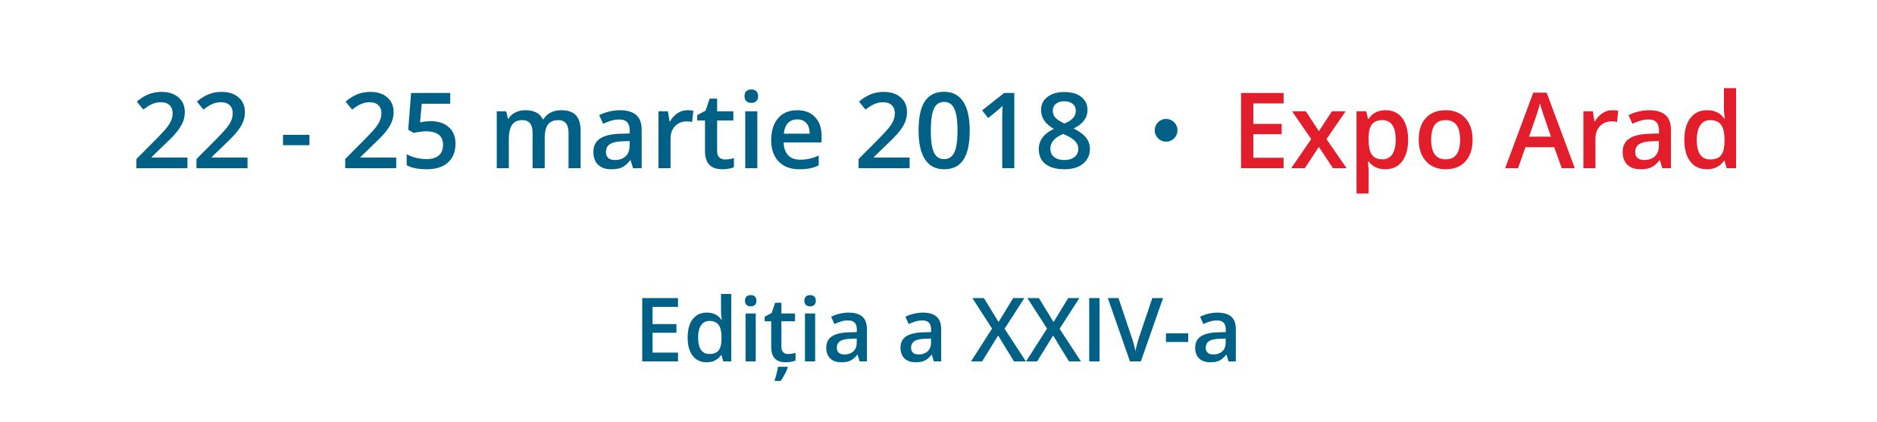

Confort Construct & Instal

cel mai important târg de profil din vestul Romaniei

Vor fi expuse tehnologii şi materiale de construcţii, mobilier și decoraţiuni interioare, tehnologii, echipamente şi materiale pentru instalaţii de încălzire, climatizare, electrice şi sanitare, echipamente de pază și protecție antiincendiu, energii regenerabile, imobiliare.

Întâlniri de afaceri între firme
românești și străine • Conferințe pe teme de specialitate

Ediția 2017
75 de firme din România și Ungaria; 4.000 mp interior; 1.500 mp exterior

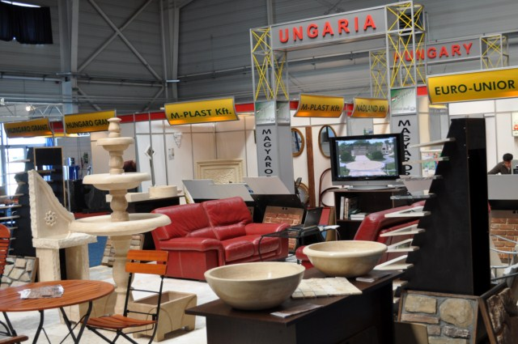

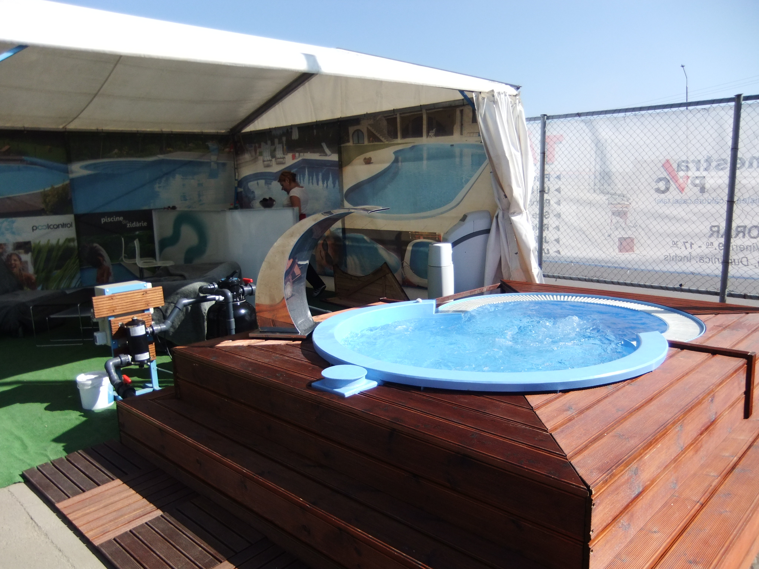

Evenimentul de adresează atât specialiștilor cât și publicului larg și își propune să promoveze produse și servicii folosite pentru construcția, renovarea sau modernizarea construcțiilor, decorarea și mobilarea acestora, oferte de noi tehnologii și materiale pentru construcțiile civile și industriale, soluții moderne pentru reducerea costurilor de construcție și întreținere a cladirilor, echipamente antincendiu, pentru paza și protecția construcțiilor.

De ce să participaţi la târgul CONFORT CONSTRUCT & INSTAL 2018?
- Doar aici aveți șansa ca peste 4.000 de potențiali clienți să vă viziteze în doar 4 zile.
- Este cea mai bună oportunitate de a vă prezenta oferta de produse și servicii specialiștilor și publicului larg, de a sta de vorbă cu aceștia și de a afla care le sunt așteptările.
- Puteți vinde produse și încheia contracte.
- Afacerea Dumneavoastră se poate dezvolta prin găsirea de noi clienți și parteneri.
- Este cel mai important târg de construcții, instalații, mobilier și decorațiuni din euroregiunea DKMT Dunăre-Criș-Mureș-Tisa (România-Ungaria-Serbia) – o euroregiune cu dinamică economică ridicată, cu o populație de 5,8 mil. locuitori.

Ce vom face noi în calitate de organizatori?
- Vom organiza un eveniment în cadrul căruia să vă puteți prezenta oferta vizitatorilor de specialitate și publicului larg.
- Vom mediatiza evenimentul pentru atragerea vizitatorilor interesați de produsele și serviciile Dumneavoastră.
- Vă vom pune la dispoziție serviciile noastre pentru a crea cel mai potrivit cadru de prezentare a ofertei Dumneavoastră.

Ce aveţi de făcut Dumneavoastră?
- Să vă rezervaţi din timp un stand în cadrul târgului.
- Să pregătiți vizitatorilor o ofertă atractivă care să îi determine să vă aleagă pentru încheierea unei afaceri.

Obiectivele târgului
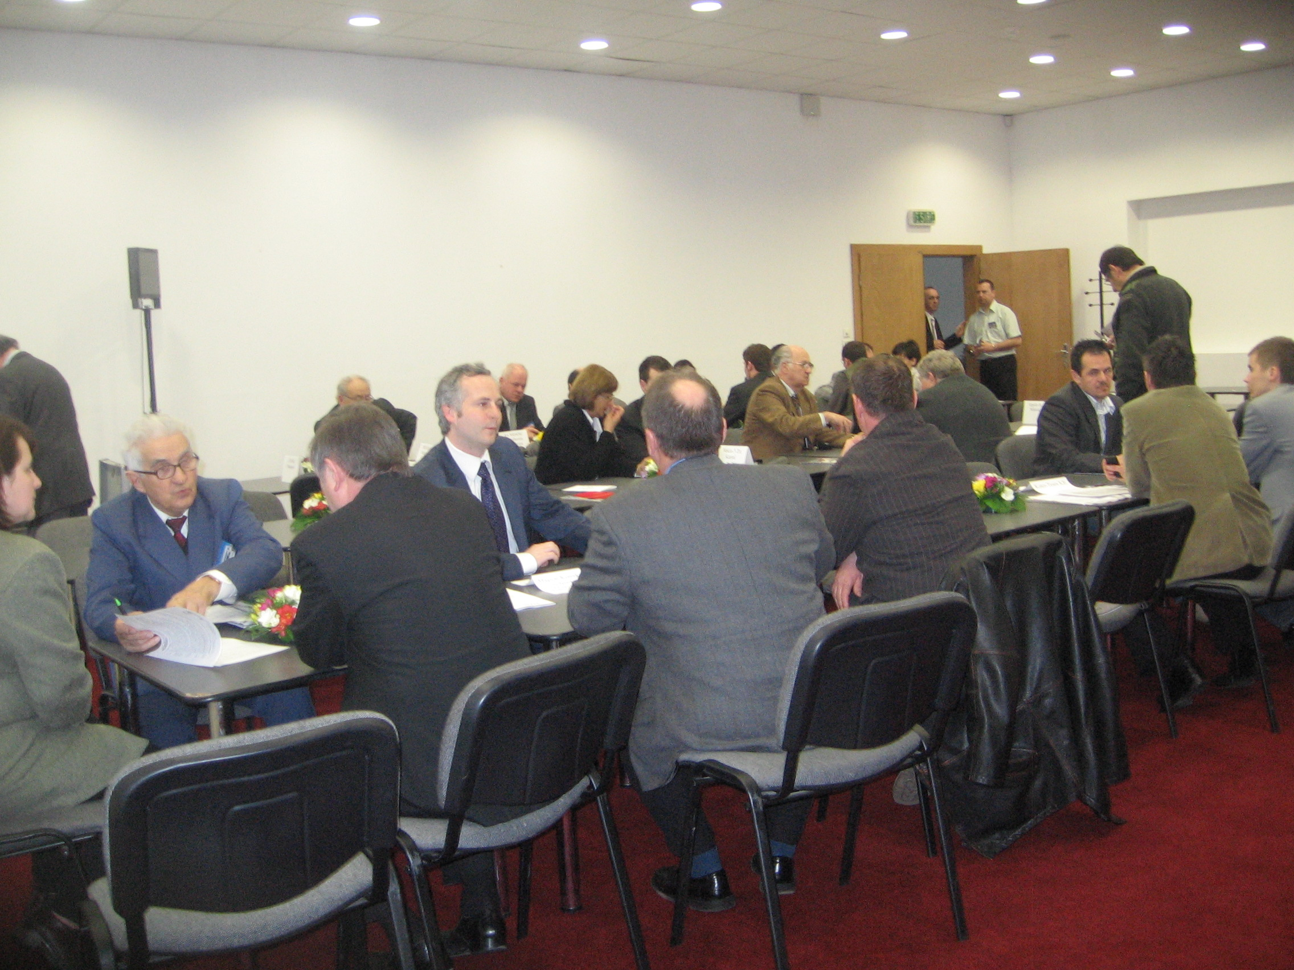
- Organizarea celui mai mare târg din regiunea de vest a României dedicat construcțiilor, instalațiilor, mobilierului și decorațiunilor, energiilor regenerabile și sectorului imobiliar.
- Reunirea a peste 100 de expozanți care să ofere vizitatorilor o ofertă bogată de produse și servicii și atragerea a peste 5.000 de vizitatori.
- Organizarea de întâlniri de afaceri între firme din România și din străinătate.
- Crearea celui mai potrivit cadru pentru întâlnirea cererii și ofertei din acest sector economic.

Promovare
Succesul unui târg specializat se datorează, în mare parte, unei campanii de promovare bine țintită.
- Presa locală și regională: presa scrisă, site-uri online, TV, radio.
- Cataloage de specialitate – parteneriate media cu cataloage din domeniul construcțiilor și instalațiilor, energiilor regenerabile, ofertelor imobiliare.
- Reviste de specialitate – parteneriate media cu reviste de construcții și instalații, energii regenerabile, oferte imobiliare.
- Publicații online – parteneriate media cu publicații online din domeniul construcțiilor și instalațiilor, energiilor regenerabile, ofertelor imobiliare.
- Social media.
- Bannere, fluturași, afișe.
- Asociații profesionale - colaborare cu asociațiile profesionale din domeniu.
- Newsletter.

Despre EXPO Arad
- Al doilea centru expozițional, ca mărime, din România.
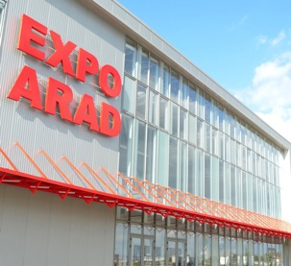
- 1,5 km de autostrada A1.
- 4.000 mp spațiu interior.
- 20.000 mp spațiu exterior.
- Amfiteatru 650 locuri.
- Sală de conferințe modulară 300 locuri.
- Două săli de conferințe a câte 160 locuri.
- Sală de conferințe 60 locuri.
- Dotări multimedia complete.
- Sistem de traducere simultană.
- Restaurant 80 locuri, bar.
- Parcare gratuită.
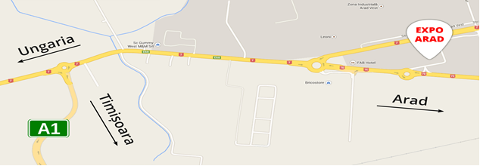

Alege să fii expozant la târgul

Contact

Cimi Enache Doina Vasilescu

Telefon: +40.730.188 291 Telefon: +40.730.188 292
Email: cimi.enache@ccia-arad.ro Email: doina.vasilescu@ccia-arad.ro

